**CENTRO PAULA SOUZA**

**ETEC PROF. MARIA CRISTINA MEDEIROS**

**Técnico em Informática para Internet Integrado Ensino Médio**

**Camila Fernandes Trentino**

**10 FERRAMENTAS DE I.A**

**Ribeirão Pires**

**2025**

**Camila Fernandes Trentino**

**10 FERRAMENTAS DE I.A**

Trabalho sobre 10 ferramentas de I.A apresentado ao Curso Técnico em Informática para Internet Integrado ao Ensino Médio da Etec Prof. Maria Cristina Medeiros, orientado pelo prof. Éder Chimenes, como requisito parcial para menção no componente Desenvolvimento para Dispositivos Móveis II.

**Ribeirão Pires**

**2025**

“Feliz aquele que transfere o que sabe e aprende o que ensina! ”

Cora Coralina

**RESUMO**

Este trabalho tem como foco a análise de diversas ferramentas de inteligência artificial, explorando suas funcionalidades, formas de uso e finalidades. As ferramentas estudadas incluem o Conker.AI, ChatGPT, Gemini, Synthesia, DALL-E, Notion AI, Microsoft Copilot, Midjourney AI, LuzIA e Claude.ai. Cada uma dessas plataformas oferece soluções inovadoras para diferentes tipos de necessidades, desde a automação de processos e geração de conteúdos até a criação de imagens e interações em tempo real. A pesquisa detalha o funcionamento dessas ferramentas, com ênfase em como os usuários podem utilizá-las para melhorar sua produtividade, criatividade e desempenho em tarefas cotidianas e profissionais. O estudo também explora os benefícios proporcionados por essas tecnologias, como a otimização do tempo e a simplificação de processos, além de discutir as implicações éticas e as possíveis limitações de seu uso. Ao final, espera-se fornecer uma compreensão abrangente de como essas ferramentas estão moldando o cenário tecnológico atual e seu impacto nas diversas áreas da sociedade.

**ABSTRACT**

This paper focuses on analyzing several artificial intelligence tools, exploring their functionalities, forms of use, and purposes. The tools studied include Conker.AI, ChatGPT, Gemini, Synthesia, DALL-E, Notion AI, Microsoft Copilot, Midjourney AI, LuzIA, and Claude.ai. Each of these platforms offers innovative solutions for different types of needs, from process automation and content generation to image creation and real-time interactions. The research details how these tools work, with an emphasis on how users can use them to improve their productivity, creativity, and performance in everyday and professional tasks. The study also explores the benefits provided by these technologies, such as time optimization and process simplification, in addition to discussing the ethical implications and possible limitations of their use. In the end, we hope to provide a comprehensive understanding of how these tools are shaping the current technological landscape and their impact on various areas of society.

**ÌNDICE DE ILUSTRAÇÕES**

**Figura**

Figura 1: Conker………………………………………………………………………….....11

Figura 2 : ChatGPT………………………………………………………………………....12

Figura 3: Gemini…………………………………………………………………………….14

Figura 4: Synthesia………………………………………………………………………....15

Figura 5: Dall-e……………………………………………………………………..............17

Figura 6: Notion AI ………………………………………………………………………….18

Figura 7: Copilot…………………………………………………………………….......…..19

Figura 8: Midjourney …………………………………………………………………..……21

Figura 9: LuzIA………………………………………………………………………...........22

Figura 10: Claude.ai………………………………………………………………….....….23

**SUMÀRIO**

**1. INTRODUÇÃO 9**

**2. CONKER.AI 10**

**2.1 O que é ? 10**

**2.2 Como usar ? 10**

**2.3 Finalidade 10**

**2.4 Imagem 11**

**3. ChatGPT 11**

**3.1 O que é ? 11**

**3.2 Como usar ? 11**

**3.3 Finalidade 12**

**3.4 Imagem 12**

**4. Gemini 13**

**4.1 O que é ? 13**

**4.2 Como usar ? 13**

**4.3 Finalidade 13**

**4.4 Imagem 14**

**5. Synthesia 14**

**5.1 O que é ? 14**

**5.2 Como usar ? 14**

**5.3 Finalidade 15**

**5.4 Imagem 15**

**6. DALL-E 15**

**6.1 O que é ? 15**

**6.2 Como usar ? 16**

**6.3 Finalidade 16**

**6.4 Imagem 16**

**7. Notion AI 17**

**7.1 O que é ? 17**

**7.2 Como usar ? 17**

**7.3 Benefícios 17**

**7.4 Imagem 18**

**8. Microsoft Copilot 18**

**8.1 O que é ? 18**

**8.2 Como usar ? 19**

**8.3 Funcionalidade 19**

**8.4 Imagem 19**

**9. Midjourney AI 20**

**9.1 O que é ? 20**

**9.2 Como usar ? 20**

**9.3 Finalidade 20**

**9.4 Imagem 21**

**10. LuzIA 21**

**10.1 O que é ? 21**

**10.2 Como usar ? 21**

**10.3 Finalidade 22**

**10.4 Imagem 22**

**11. Claude.ai 22**

**11.1 O que é ? 22**

**11.2 Como usar ? 23**

**11.3 Finalidade 23**

**11.4 Imagem 23**

**3. Conclusão 24**

**3. REFERÊNCIAS 25**

# INTRODUÇÃO

A inteligência artificial (IA) tem se consolidado como uma das principais inovações tecnológicas do século XXI, impactando uma ampla gama de setores, como saúde, educação, entretenimento e negócios. O objetivo deste trabalho é apresentar e analisar algumas das principais ferramentas de IA disponíveis atualmente no mercado, a fim de compreender suas funcionalidades, formas de uso e finalidades. Entre as ferramentas abordadas estão o Conker.AI, ChatGPT, Gemini, Synthesia, DALL-E, Notion AI, Microsoft Copilot, Midjourney AI, LuzIA e Claude.ai. Essas ferramentas, com características diversas, variam entre assistentes virtuais, plataformas de criação de conteúdo e automação de tarefas. A pesquisa também busca mostrar de que maneira essas tecnologias podem ser aplicadas tanto por indivíduos quanto por empresas, proporcionando soluções inovadoras que visam aumentar a produtividade e melhorar a eficiência. Este trabalho servirá como uma introdução ao uso dessas ferramentas, bem como uma análise crítica sobre seu impacto e suas possibilidades no futuro próximo, destacando os benefícios e desafios que elas podem apresentar para os usuários e a sociedade em geral.

# CONKER.AI

## O que é ?

O Conker.AI é uma plataforma online que utiliza inteligência artificial para ajudar professores a criar questionários personalizados de forma rápida e eficiente. A ferramenta gera automaticamente perguntas com base em um tema ou padrão educacional, permitindo que os professores as editem conforme necessário. Além disso, os questionários podem ser compartilhados diretamente com os alunos ou exportados para outras plataformas, como Google Forms. Com uma interface intuitiva, o Conker facilita a criação de avaliações alinhadas aos currículos escolares, tornando o ensino mais dinâmico e economizando tempo dos educadores. ALVOROÇADO, Doug (2024).

## Como usar ?

Para utilizar o Conker, basta acessar a plataforma e criar um questionário escolhendo um tema. A IA pode sugerir perguntas automaticamente, mas o professor também pode criar questões do zero e personalizá-las conforme necessário. Os questionários podem incluir diferentes tipos de perguntas, como múltipla escolha, verdadeiro ou falso e abertas, além de recursos visuais para tornar as atividades mais interativas. Depois de finalizado, o questionário pode ser aplicado diretamente na plataforma ou compartilhado com os alunos de outras formas. A ferramenta também permite que os professores acompanhem os resultados das avaliações e analisem o desempenho da turma. ALVOROÇADO, Doug (2024).

## Finalidade

O Conker pode ser usado para diversas finalidades no ensino. Ele permite a criação de avaliações em várias disciplinas, auxiliando na verificação do aprendizado e no acompanhamento do progresso dos alunos. Além disso, os questionários podem ser aplicados no início de um novo conteúdo para medir o conhecimento prévio dos estudantes, facilitando a adaptação das aulas conforme suas necessidades. A plataforma também torna o ensino mais atrativo, utilizando recursos interativos que aumentam o engajamento dos alunos. Com isso, o Conker se torna uma ferramenta valiosa para professores que desejam otimizar seu tempo e tornar as avaliações mais eficientes. ALVOROÇADO, Doug (2024).

## Imagem

**Figura 1: Conker**

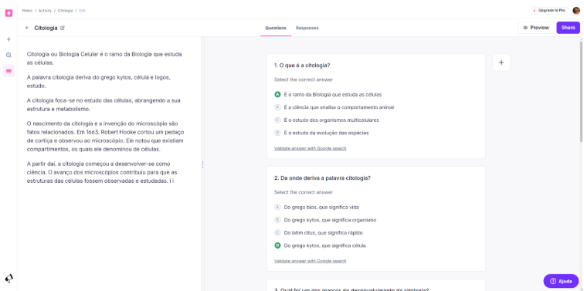

Fonte: De autoria própria (2025).

# ChatGPT

## O que é ?

O ChatGPT é um modelo avançado de inteligência artificial desenvolvido pela OpenAI, projetado para interagir de maneira natural com os usuários por meio de texto. Baseado na tecnologia de deep learning, ele utiliza redes neurais para processar grandes volumes de dados e compreender o contexto das perguntas feitas. Diferente de chatbots convencionais, que seguem scripts pré-programados, o ChatGPT é capaz de gerar respostas dinâmicas e contextualizadas, tornando a conversa mais fluida e realista. Desde seu lançamento, a ferramenta tem sido constantemente aprimorada, permitindo interações cada vez mais sofisticadas e precisas. FIA (2024).

## Como usar ?

O uso do ChatGPT é simples e acessível para qualquer pessoa com conexão à internet. Basta acessar o site oficial da OpenAI e iniciar uma conversa digitando perguntas ou comandos na caixa de texto. A ferramenta pode ser utilizada para responder dúvidas, gerar textos criativos, auxiliar em estudos, escrever códigos de programação e até mesmo para criar histórias e poemas. Além disso, existe a opção de integração com outras plataformas, como o WhatsApp Business e o Microsoft Word, tornando seu uso ainda mais versátil. A versão gratuita oferece acesso ao modelo 3.5, enquanto a versão paga disponibiliza recursos mais avançados com o GPT-4. FIA (2024).

## Finalidade

A finalidade do ChatGPT vai além da simples interação conversacional. Ele pode ser aplicado em diversas áreas, como educação, atendimento ao cliente, marketing e até mesmo no desenvolvimento de softwares. Na educação, auxilia estudantes e professores na criação de conteúdos e respostas personalizadas. No setor empresarial, pode otimizar o suporte ao cliente, automatizando respostas para perguntas frequentes. Além disso, sua capacidade de interpretar comandos em diferentes formatos, como áudio e imagem, amplia suas possibilidades de uso. Com a evolução constante da inteligência artificial, o ChatGPT promete transformar ainda mais a maneira como nos comunicamos e acessamos informações. FIA (2023).

## Imagem

**Figura 2 : ChatGPT**

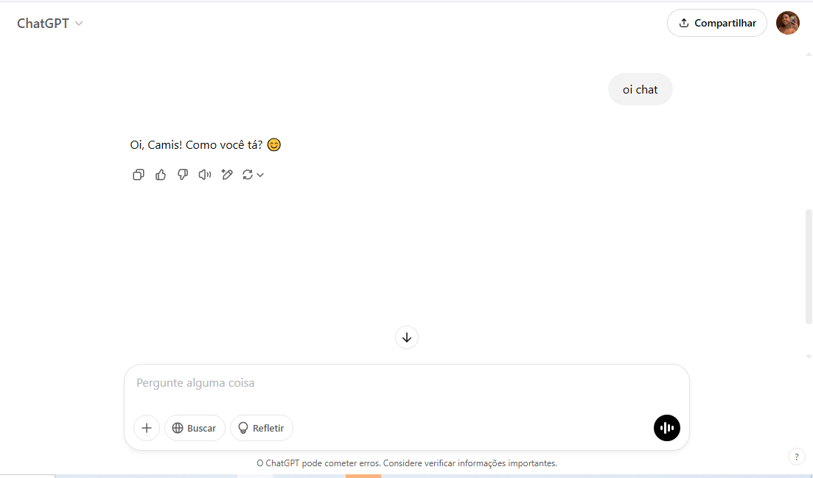

Fonte: De autoria própria, (2025).

# Gemini

## O que é ?

O Gemini é uma ferramenta de inteligência artificial que pode revolucionar a educação ao auxiliar professores e alunos de diversas formas. Ele pode ser utilizado para gerar planos de aula personalizados, criar exercícios interativos e até mesmo produzir materiais didáticos completos, adaptados ao nível de conhecimento de cada estudante. Além disso, sua capacidade de atuar como tutor virtual permite que ele responda a dúvidas, explique conceitos complexos de maneira acessível e forneça feedback detalhado sobre o desempenho dos alunos em atividades acadêmicas. ALVOROÇADO, Doug (2024).

## Como usar ?

O uso do Gemini na educação é simples e pode ser integrado a diferentes práticas de ensino. Os professores podem utilizá-lo para simular conversas com personagens históricos, cientistas ou escritores, tornando o aprendizado mais dinâmico e envolvente. Ele também pode ser usado para traduzir textos em diversas línguas, facilitando o acesso a materiais internacionais e ajudando no ensino de idiomas. Além disso, a ferramenta pode estimular a criatividade dos alunos, gerando ideias para projetos, redações e apresentações, tornando o processo de aprendizado mais interativo e personalizado. ALVOROÇADO, Doug (2024).

## Finalidade

Uma funcionalidade interessante do Gemini é sua capacidade de processar imagens e arquivos, o que amplia ainda mais suas aplicações na educação. Ele pode analisar imagens históricas, identificar elementos em figuras científicas e até mesmo gerar descrições detalhadas para fotos e ilustrações. Além disso, ao receber uma imagem de um problema matemático ou científico, o Gemini pode auxiliar na resolução, explicando os passos necessários para chegar à solução correta. Com essa versatilidade, a ferramenta se torna um grande aliado no ensino, oferecendo suporte tanto para alunos quanto para educadores.

## Imagem

**Figura 3: Gemini**

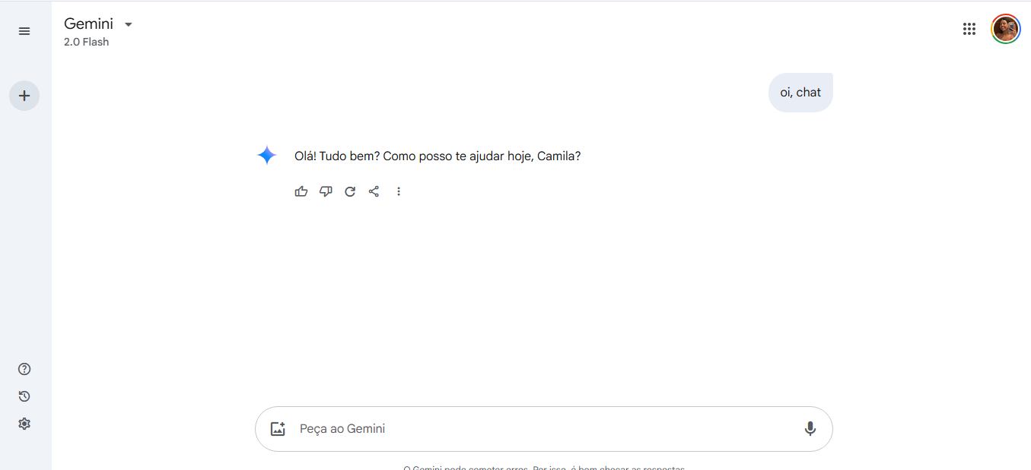

Fonte: De autoria própria, (2023).

# Synthesia

## O que é ?

O **Synthesia** é uma ferramenta de Inteligência Artificial que permite criar vídeos utilizando avatares digitais, sem a necessidade de gravações físicas ou atores reais. A plataforma oferece uma forma inovadora e simplificada de produzir conteúdo audiovisual, onde os avatares falam em diversos idiomas e podem apresentar qualquer tipo de conteúdo. Com a possibilidade de personalizar avatares, vozes e cenários, o Synthesia está tornando a criação de vídeos mais acessível, rápida e de alta qualidade. CARVALHO, Rafael (2024).

## Como usar ?

Para utilizar o **Synthesia**, basta acessar a plataforma online através de um computador com internet, pois ela é baseada na nuvem, não exigindo a instalação de software adicional. Após o login, é possível escolher o avatar desejado, definir o conteúdo a ser apresentado, ajustar o idioma e gerar o vídeo. O processo é ágil, com a criação de vídeos ocorrendo em poucos minutos, o que torna a ferramenta ideal para quem precisa de produção de conteúdo em grande escala, de forma eficiente e econômica. CARVALHO, Rafael (2024).

## Finalidade

A finalidade do **Synthesia** é transformar a forma como vídeos são produzidos e consumidos. Seu uso é vasto, desde a criação de vídeos educativos e institucionais até marketing digital e entretenimento. Com a capacidade de gerar conteúdos personalizados em vários idiomas, o Synthesia é uma ferramenta poderosa para empresas, educadores e criadores de conteúdo que buscam otimizar a produção e alcançar um público global. CARVALHO, Rafael (2024).

## Imagem

**Figura 4: Synthesia**

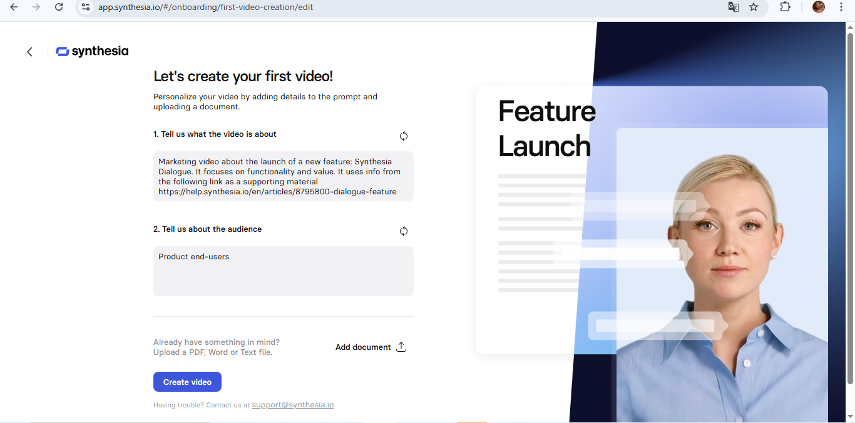

Fonte: De autoria própria, (2023).

# DALL-E

## O que é ?

O DALL-E é uma rede neural baseada em inteligência artificial desenvolvida pela OpenAI. Sua principal capacidade é gerar imagens e ilustrações a partir de descrições de texto fornecidas pelos usuários. Ao ser alimentado com um "prompt", ou descrição detalhada, o DALL-E consegue criar imagens únicas, que podem variar de cenas realistas a ilustrações mais artísticas. A primeira versão da ferramenta foi lançada em 2021, e desde então, houve atualizações para melhorar a qualidade das imagens geradas e expandir as possibilidades criativas. SHIMABUKURO, Igor; TOLEDO, Victor (2024).

## Como usar ?

Usar o DALL·E é simples e pode ser feito de forma gratuita, principalmente através do ChatGPT ou do Bing Image Creator. Para começar, basta acessar uma das plataformas e fazer login. Depois, você pode fornecer uma descrição detalhada do que deseja que a IA crie, seja um cenário, objeto ou paisagem. A IA, então, processa a descrição e gera a imagem correspondente. Dependendo da plataforma, pode haver algumas limitações, como o número de créditos gratuitos disponíveis, que podem ser renovados ou adquiridos conforme a necessidade. SHIMABUKURO, Igor; TOLEDO, Victor (2024).

## Finalidade

A principal finalidade do DALL·E é democratizar a criação de imagens, tornando acessível a qualquer pessoa a capacidade de gerar ilustrações de alta qualidade a partir de texto. Ele pode ser usado por profissionais de áreas como design gráfico, marketing e publicidade, permitindo que criem conteúdos visuais personalizados de maneira rápida e eficiente. Além disso, a ferramenta é útil para quem deseja explorar a criatividade sem precisar de habilidades avançadas em design, e pode ser integrada a diversas plataformas, facilitando sua utilização em diferentes contextos. SHIMABUKURO, Igor; TOLEDO, Victor (2024).

## Imagem

**Figura 5: Dall-e**

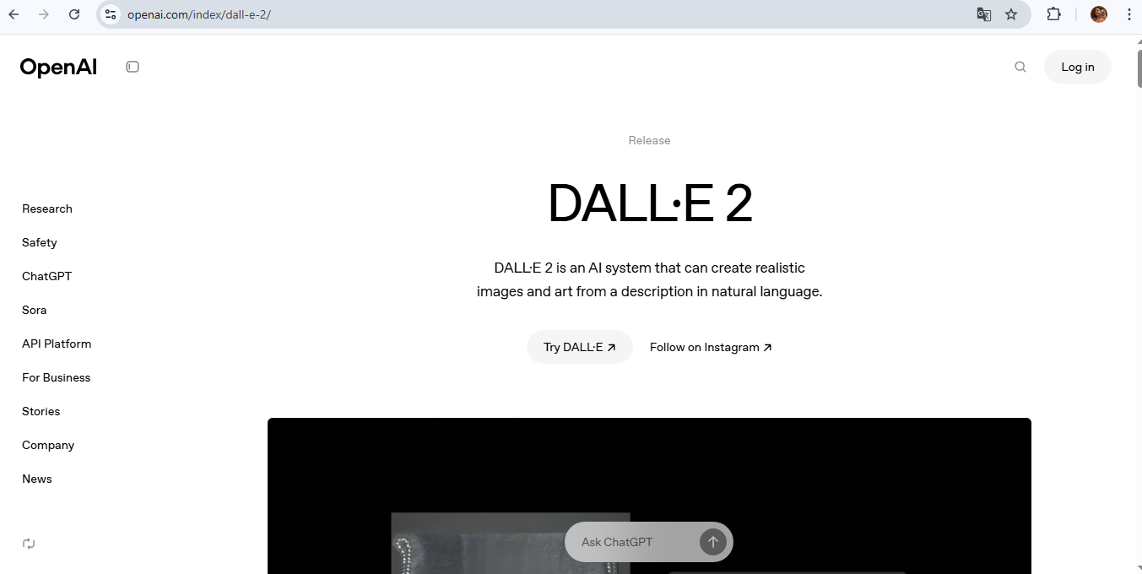

Fonte: De autoria própria, (2025).

# Notion AI

## O que é ?

O **Notion AI** é uma ferramenta de inteligência artificial integrada ao Notion, desenvolvida para ajudar a criar, organizar e otimizar conteúdo de forma eficiente. Ela oferece funcionalidades como a criação de rascunhos, sugestões de ideias, correção de ortografia e gramática, além de tradução em tempo real. A AI pode ser utilizada para tarefas como escrever posts para blogs, criar e-mails de vendas, agendas de reuniões e até gerar resumos de textos. DIVIA Marketing Digital.

## Como usar ?

Para usar o Notion AI, basta criar uma página no Notion e pressionar a barra de espaço ou usar a barra de comando ("/") para acessar as opções de assistência da AI, como "ajude-me a escrever", "continuar escrevendo" e "resumir". A ferramenta está disponível gratuitamente, mas existe um número limitado de respostas gratuitas por conta. Após esse limite, é necessário assinar um plano complementar, que custa a partir de US$10. DIVIA Marketing Digital.

## Benefícios

Os principais benefícios do Notion AI incluem a agilidade na criação de conteúdo, sugestões personalizadas, capacidade de gerar traduções para diversos idiomas e a ajuda em brainstorming de ideias. A ferramenta também oferece funcionalidades de reconhecimento de conteúdo e a capacidade de sugerir templates e blocos de conteúdo adaptados às necessidades do usuário. Disponível para dispositivos móveis (iOS e Android) e desktop (Mac e Windows), o Notion AI se destaca como uma ferramenta útil para otimizar a produtividade e criatividade em diversos contextos. DIVIA Marketing Digital.

## Imagem

**Figura 6: Notion AI**

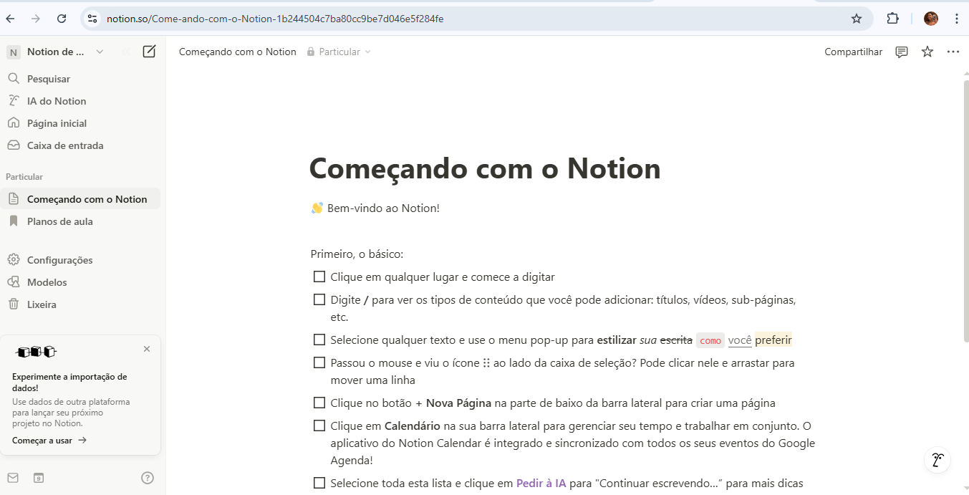

Fonte: De autoria própria, (2025).

# Microsoft Copilot

## O que é ?

O Microsoft Copilot é uma ferramenta multimodal desenvolvida pela Microsoft, projetada para responder perguntas complexas, criar códigos de programação e até participar de brincadeiras. Sua principal função é ser uma excelente assistente de pesquisa, capaz de buscar informações relevantes em diversas fontes da internet. Além disso, o Copilot apresenta links usados como referência, sugere locais próximos para dicas e exibe vídeos que ajudam a contextualizar as respostas fornecidas. VILLARINHO, Juliana (2024).

## Como usar ?

Para usar o Microsoft Copilot, é necessário estar cadastrado na plataforma e acessar o serviço por meio de dispositivos com Windows ou em celulares Android e iOS. A ferramenta pode ser utilizada gratuitamente no site, tornando-se acessível para usuários que buscam otimizar suas tarefas diárias e aumentar a produtividade em diversas áreas. VILLARINHO, Juliana (2024).

## Funcionalidade

Uma das funcionalidades de destaque do Copilot é a geração de imagens com o Dall-E. Diferente do ChatGPT, que limita a criação de imagens a duas por dia no plano gratuito, o Copilot oferece 15 tokens para a criação de imagens de maneira mais rápida, com a possibilidade de continuar gerando imagens de forma mais lenta após o término dos tokens. Para planos empresariais, o Copilot também oferece integração com ferramentas como Word, Excel e Outlook, ampliando ainda mais suas funcionalidades. VILLARINHO, Juliana (2024).

## Imagem

**Figura 7: Copilot**

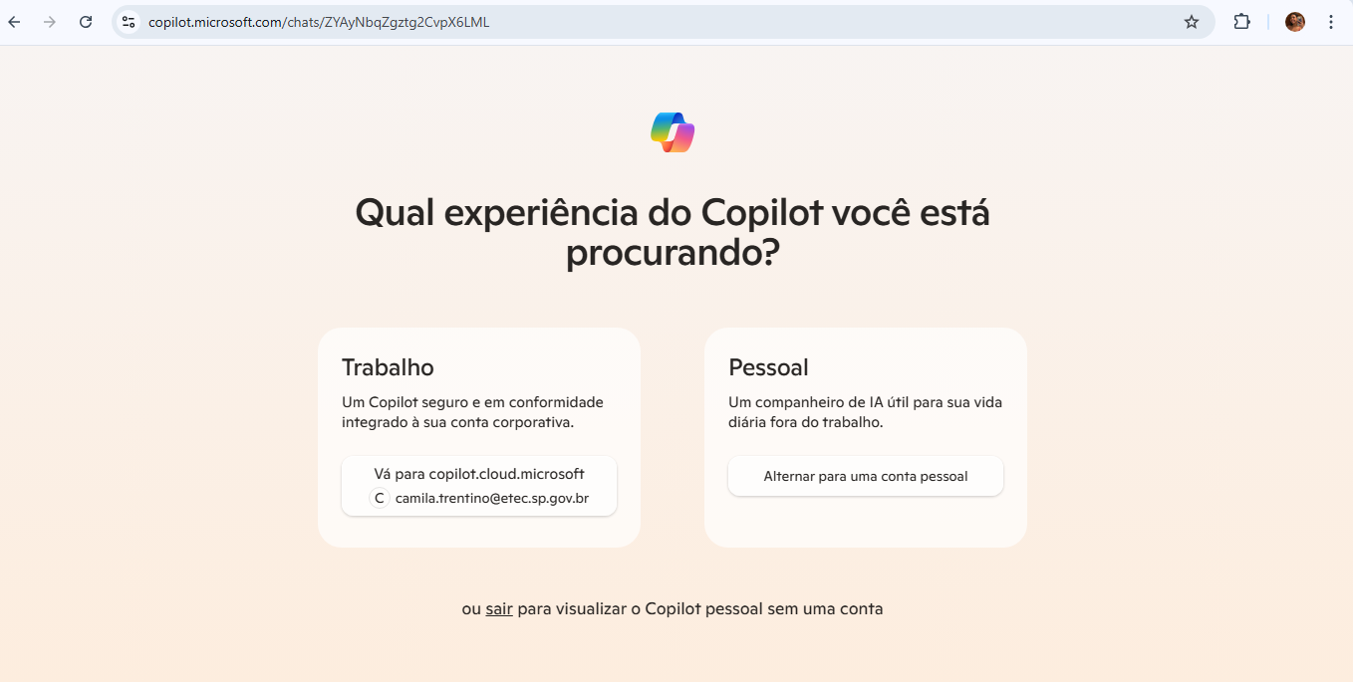

Fonte: De autoria própria, (2025).

# Midjourney AI

## O que é ?

O Midjourney AI é uma ferramenta de inteligência artificial capaz de criar imagens de alta qualidade em diversos estilos a partir de comandos textuais. A plataforma gera imagens realistas, animações no estilo anime e retratos artísticos, simulando pinturas em tela. Um dos destaques do Midjourney é a reprodução de detalhes minuciosos e texturas variadas, permitindo criar obras digitais impressionantes sem a necessidade de habilidades artísticas. VILLARINHO, Juliana (2024).

## Como usar ?

Para utilizar o Midjourney, o usuário deve acessar o site oficial e se cadastrar utilizando uma conta Google ou Discord. A plataforma oferece uma interface simples, com um campo para inserir os comandos de texto e um botão para gerar as imagens. Além disso, o Midjourney conta com salas de bate-papo integradas ao Discord, permitindo interação com outros usuários, troca de experiências e assistência durante o uso da ferramenta. VILLARINHO, Juliana (2024).

## Finalidade

A principal finalidade do Midjourney é possibilitar a criação de obras de arte digitais de forma acessível, sem a necessidade de habilidades em desenho ou pintura. A ferramenta atende tanto a iniciantes quanto a profissionais que desejam criar imagens com um alto nível de detalhamento e qualidade. Os planos de assinatura variam de US$ 8 a US$ 96 mensais, dependendo da escolha do usuário. VILLARINHO, Juliana (2024).

## Imagem

**Figura 8: Midjourney**

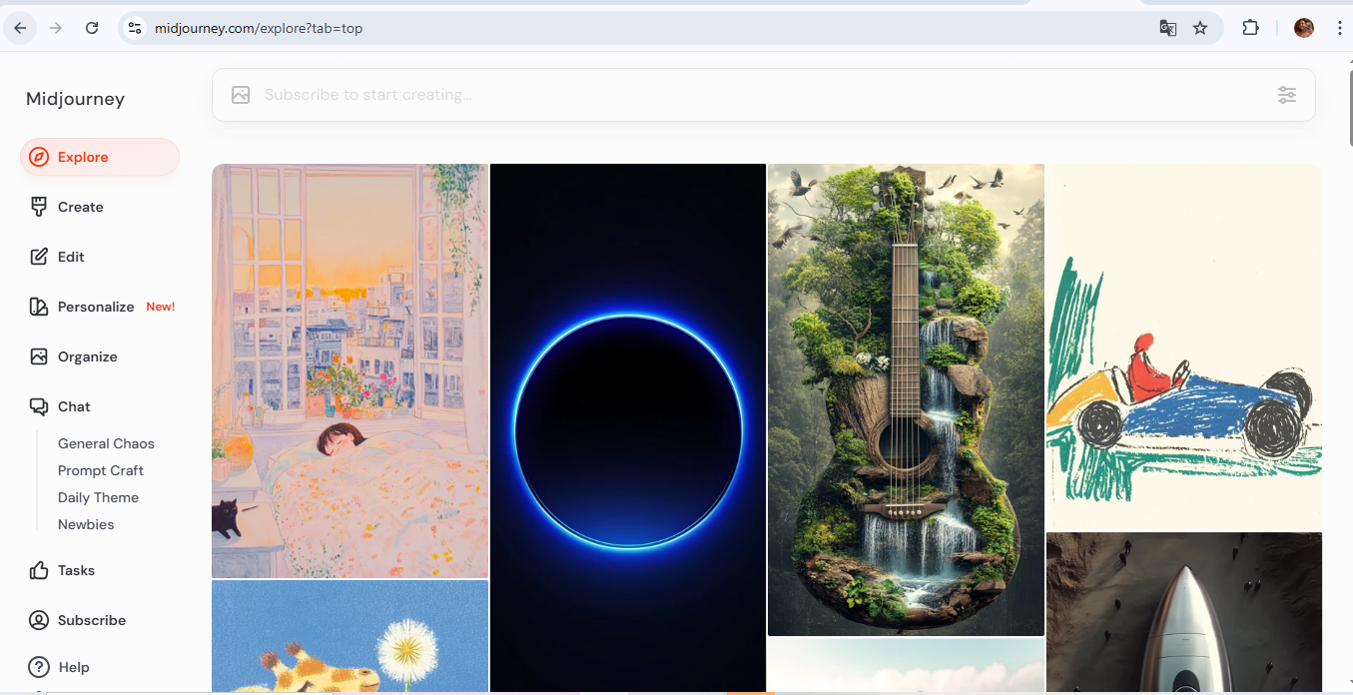

Fonte: De autoria própria, (2025).

# LuzIA

## O que é ?

A LuzIA é uma assistente virtual que oferece uma interação natural, semelhante a outras assistentes, mas com recursos adicionais para facilitar o dia a dia do usuário. Ela é capaz de dar conselhos, auxiliar em tarefas cotidianas e resolver problemas simples e complexos. Um dos seus principais diferenciais são as personagens pré-definidas, que permitem personalizar as respostas de acordo com a necessidade, como a personagem "Professora", que ajuda no aprendizado de idiomas ou em outros estudos. VILLARINHO, Juliana (2024).

## Como usar ?

Para utilizar a LuzIA, basta acessar o aplicativo disponível para Android e iOS (iPhone), onde o usuário encontra uma interface simples e completa, que facilita o uso de suas diversas funcionalidades. A assistente pode ser usada para resolver problemas matemáticos, analisar documentos, criar imagens, entre outras tarefas, tornando-se uma ferramenta bastante versátil. VILLARINHO, Juliana (2024).

## Finalidade

A finalidade da LuzIA é ser uma assistente virtual completa e acessível, capaz de ajudar o usuário em diversas áreas, desde tarefas cotidianas até atividades mais complexas, como estudos e resolução de problemas. Além disso, a LuzIA está disponível gratuitamente, proporcionando uma experiência prática e eficiente para quem busca uma ajuda no dia a dia. VILLARINHO, Juliana (2024).

## Imagem

**Figura 9: LuzIA**

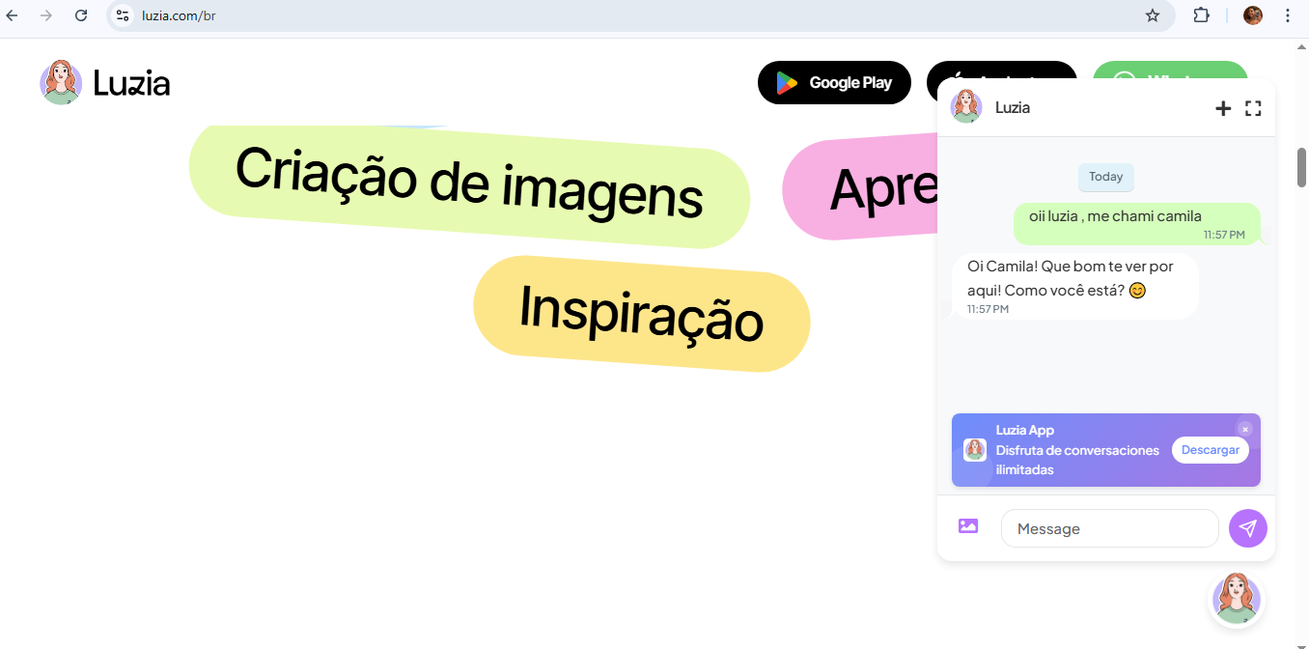

Fonte: De autoria própria, (2025).

# Claude.ai

## O que é ?

Claude.ai é uma plataforma de inteligência artificial que foi lançada no Brasil em agosto e se destaca por sua capacidade de analisar grandes volumes de documentos, gráficos e outros arquivos com rapidez e precisão. Além de resolver problemas complexos e manter conversas naturais, a plataforma oferece um recurso exclusivo chamado Artifacts, que permite maior colaboração com o usuário. Com esse recurso, é possível solicitar alterações em um projeto ou pedir explicações sobre as respostas fornecidas pela IA, sem alterar a conversa principal. VILLARINHO, Juliana (2024).

## Como usar ?

Para usar o Claude.ai, basta acessar o site (<https://claude.ai/>) ou baixar o aplicativo disponível para Android e iOS (iPhone). O cadastro pode ser feito com e-mail e senha ou por meio de uma conta Google. Após isso, é necessário informar e confirmar um número de telefone via código SMS. A plataforma oferece planos pagos a partir de R$ 110, além de uma versão gratuita com funcionalidades limitadas. VILLARINHO, Juliana (2024).

## Finalidade

A finalidade do Claude.ai é facilitar a resolução de problemas complexos, proporcionando uma interação mais colaborativa e personalizada, com a capacidade de realizar ajustes em tempo real, o que o torna uma ferramenta poderosa para usuários que buscam eficiência e precisão em suas atividades. VILLARINHO, Juliana (2024).

## Imagem

**Figura 10:** Claude.ai

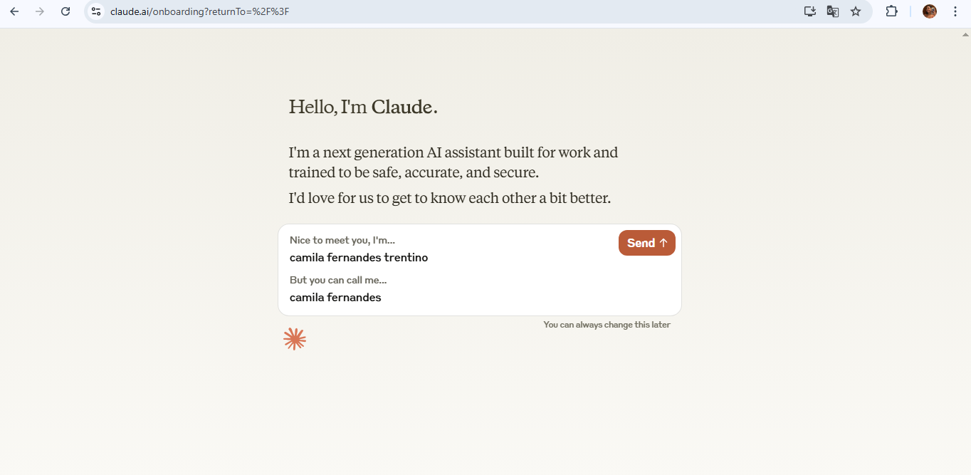

Fonte: De autoria própria, (2025).

# Conclusão

A análise das ferramentas de inteligência artificial apresentadas neste trabalho revelou o imenso potencial dessas tecnologias em transformar diversos aspectos da vida cotidiana e do ambiente de trabalho. Ferramentas como Conker.AI, ChatGPT, Gemini, Synthesia, DALL-E, Notion AI, Microsoft Copilot, Midjourney AI, LuzIA e Claude.ai oferecem soluções poderosas que podem facilitar tarefas complexas, automatizar processos repetitivos, criar conteúdos de alta qualidade e até mesmo aprimorar a interação entre humanos e máquinas. O uso dessas plataformas pode trazer benefícios consideráveis para indivíduos e empresas, como a melhoria da eficiência, o aumento da produtividade e a ampliação das possibilidades criativas. No entanto, é importante destacar que, como toda tecnologia, o uso dessas ferramentas deve ser feito de forma responsável e ética, considerando suas implicações sociais e o impacto que podem ter no mercado de trabalho e na privacidade dos usuários. A inteligência artificial, portanto, se apresenta como uma aliada estratégica, mas também exige uma análise crítica contínua sobre suas limitações e desafios. Em resumo, as ferramentas de IA abordadas neste trabalho têm um grande potencial para revolucionar diversos campos, e seu uso adequado poderá definir os rumos do avanço tecnológico nas próximas décadas.

# REFERÊNCIAS

HeroSpark. **Synthesia: O que é?**. Disponível em: https://herospark.com/blog/synthesia-o-que-e/. Acesso em: 9/03/2025.

PORVIR. **10 ferramentas de IA que facilitam a vida do professor**. Disponível em: https://porvir.org/10-ferramentas-de-ia-que-facilitam-a-vida-do-professor/?gad_source=1&gclid=CjwKCAiAlPu9BhAjEiwA5NDSA6zoge5gsemxWNyTc0L-E3oJaGiPu6Rto-5ZiX7AfIvpC27MMaKnjRoCiusQAvD_BwE. Acesso em: 9/03/2025.

FIA. **Chat GPT: O que é?**. Disponível em: https://fia.com.br/blog/chat-gpt/. Acesso em: 9/03/2025.

TECNOLOGIA BLOG. **DALL-E: O que é e como usar a ferramenta de IA para criar imagens**. Disponível em: https://tecnoblog.net/responde/dall-e-o-que-e-e-como-usar-a-ferramenta-de-ia-para-criar-imagens/. Acesso em: 9/03/2025

DIVIA. **Notion AI: O que é, o que faz e para que serve o Notion AI**. Disponível em: https://www.divia.com.br/notion-ai-o-que-e-o-que-faz-e-para-que-serve-o-notion-ai#:~:text=O%20Notion%20AI%20pode%20ajudar,usar%20uma%20linguagem%20mais%20simples. Acesso em: 9/03/2025

VILLARINHO, Juliana. **Melhor IA em 2024: 7 opções para testar ainda este ano**.Disponível em: https://www.techtudo.com.br/listas/2024/09/melhor-ia-em-2024-7-opcoes-para-testar-ainda-este-ano-edsoftwares.ghtml. Acesso em: 9/03/2025